与房卡机器人节能灯有关的物理问题
1.如图甲为宾馆的房卡，把房卡插入槽中，房内的用电器才能工作。插入房卡相当于闭合电路中的＿＿.该宾馆的电能表如图乙所示，小明测得当只有某用电器单独工作时，电能表转盘在10分钟内转过了60转，则该用电器的电功率为＿＿W。
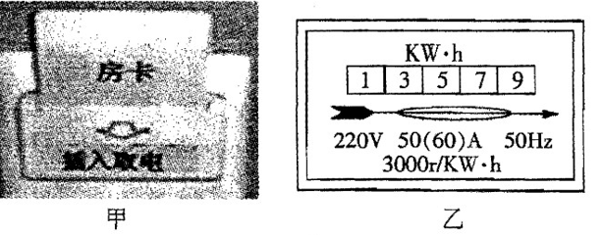
答案：开关 120
2.用来做装饰的小彩灯，往往一个灯坏了，一串灯全都不亮，这串灯之间是＿＿＿＿联，马路边的路灯，灯与灯之间是＿＿＿＿联．（均选填“串”或“并”）
答案：串 并
3.如图为宾馆房间取电房卡。将房卡插入槽中，房间内的用电器才能使用。房卡的作用相当于电路元件中的________，房间里的电视机与电灯在电路中是________联的。
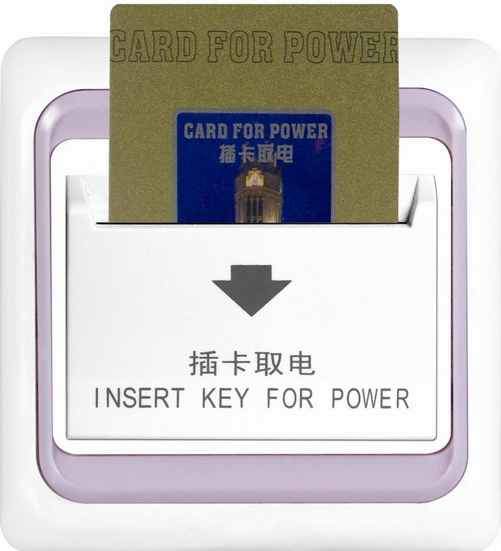
答案：开关 并
4.现在许多宾馆都利用房卡取电，如图所示只有把房卡插入槽中，房间内的用电器才能使用。房卡的作用相当于家庭电路中的＿＿，房间里各用电器之间是＿＿＿联的。
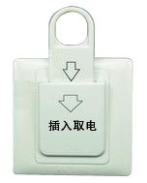
答案：开关 并
电器中考题系列一一机器人与物理问题
1．如图甲所示的地面清洁机器人，质量为3kg，要求对水平地面压强不超过3000Pa，机器人在水平地面运动时，所受推力与速度关系如图乙所示．（g取10N/kg）．求：
（1）该机器人与水平地面的接触面积至少多少m²？
（2）该机器人所提供的水平推力为300N时，匀速直线运动2s能通过多远路程？此时水平推力做了多少功？
（3）该机器人在水平地面上以0.5m/s速度匀速直线运动时，水平推力的功率是多大？
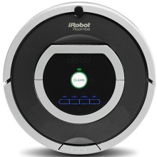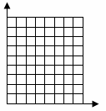
甲
300
200
100
O
0.2
0.4
0.6
v /m·s⁻¹
F/N
乙
2．如图是一款新研发的微型机器人，它可拖动比自身重大很多的物体。机器人质量是1.2×l0⁻²kg，它静止在水平地面上时，与地面的接触面积是1×10⁻⁴m²。求：
（1）它受到的重力是多少？（g取10N/kg）
（2）静止时，它对水平地面的压强是多少？
（3）若它用120N的水平拉力在10s内匀速拖动重物前进1m，则拉力的功率是多少？
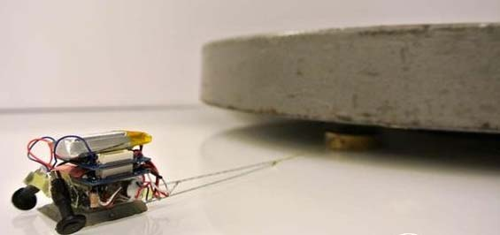

电器中考题系列一一节能灯与物理问题
1.标有“220V、10W”的一种节能灯，若每天正常工作2h，则一个月消耗＿＿＿kW·h的电能（一个月按30天计算），合＿＿＿＿J．
答案：0.6 2.16×10⁶
2.如图是我们日常生活中使用的一种节能灯，上面标的“24W”含义是
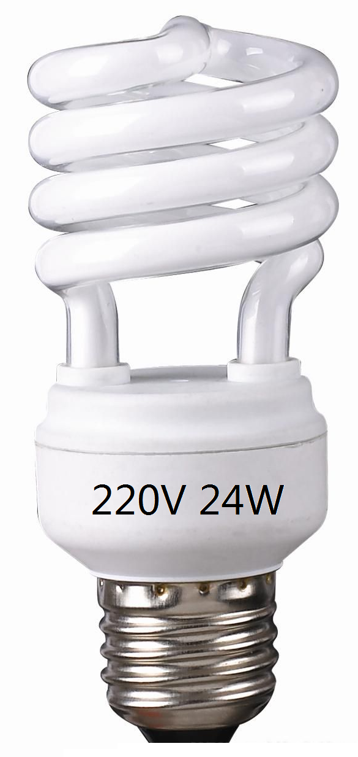
A．额定电压 B．额定电流 C．额定功率 D．灯泡电阻
答案：C
3.LED灯具有节能、环保等特点．如图是额定电压为220V、额定功率为4.4W的LED灯泡.该灯泡的额定电流是＿＿＿A．若它每天正常发光5h，一个月（30天）消耗的电能是＿＿＿kW·h．与普通白炽灯相比，在达到相同亮度的条件下，假设LED灯可以节约90%的电能，则这个LED灯与功率为＿＿＿W的白炽灯亮度相当．
答案：0.02 0.66 44
4.“低碳广元，节能先行”，广元城区80%的照明都使用LED半导体照明灯．下表为一盏LED照明灯的相关数据，这盏灯正常工作时通过的电流是＿＿＿＿＿＿A，用这盏灯代替“100W”的白炽灯照明，正常工作100小时可节约电能＿＿＿＿＿＿度．
产品型号 | LED17
额定电压 | 220V
额定功率 | 11W
亮度相当于100W白炽灯
答案：0.05 8.9
5.某节能灯的额定电压为220V，额定功率为22W，求：
（1）该灯正常工作时的电流为多少？
（2）两只这样的节能灯正常工作100小时，消耗的总电能是多少度？
答案：（1）0.1 A （2）4.4 kW·h
6.节能灯具有宽工作电压、长寿命、无噪音、无频闪、比普通白炽灯泡省电80%等优点，有资料显示，全国推广使用12亿只节能灯（2009年已达到推广），一年的节电量相当于三峡电站的年发电量，小明我的卧室里装有“220V 11W”的节能灯一盏。
（1）节能灯正常工作时的电流是多少？
（2）此节能灯每天工作4h，一个月（30天）耗电多少度？
（3）小明家的电能表标有“600revs/（kW•h）”的字样，节能灯消耗的电能可以使电能表的转盘转过多少转？
答案：（1）0.05A （2）1.32度 （3）792revs
7.LED灯是一种新型的环保节能灯．小明妈妈为他买了一款LED护眼灯，此款灯额定电压为24V，额定功率为8W，它正常发光时与“PZ220-60”的白炽灯正常发光时的亮度相当．有关这款灯下列说法正确的是（多选）
A．该灯发光柔和，可减缓用眼疲劳
B．该灯工作时主要将电能转化为内能
C．该灯正常工作时的电压为24V
D．1度电可供该灯正常工作12h
答案：AC
8.LED灯是一种半导体新型节能灯．已知某LED灯在一定电压范围内的工作电流都是0.02A，只是在不同电压下发光颜色不同：当加在它上面的电压为l.8V时，它发红光；当加在它上面的电压为1.4V时，它发黄光；当加在它上面的电压为3.2V时，它发蓝光．将该LED灯与一定值电阻R串联后接在电压为5V的电源两端时它发红光，则该LED灯的电功率是＿＿W，定值电阻R阻值是＿＿Ω．
答案：3.6×10⁻²（0.036） 160
9.为了推进“节能减排”措施，现在市场上出现了一种新型的节能灯——LED灯．李雨同学家中买了5只这样的灯，他看到灯上标有“220V 5W”的字样，这些灯要正常发光，需要的供电电压是＿＿V，这些灯在家中的连接应该是＿＿＿（选填“串联”或“并联”)的．
答案：220 并联

